Φύλλο εργασίας υπ’αρ.5

Σχέση μεταξύ των μεταβλητών : Από τις σημαντικότερες φροντίδες των ερευνητών είναι να προσπαθήσουν , να βρουν αποδεικτικά στοιχεία, που να δείχνουν ότι οι μεταβολές σε μια μεταβλητή (Ανεξάρτητη μεταβλητή) προκαλούν μεταβολές στη δεύτερη μεταβλητή (Εξαρτημένη μεταβλητή), αφού σταθεροποιήσουν τους υπόλοιπους παράγοντες (ελεγχόμενες μεταβλητές).
Οι ερευνητές προσπαθούν να βρουν μια σχέση της μορφής:
ψ = σ(χ) όπου χ = ανεξάρτητη μεταβλητή
και ψ = εξαρτημένη μεταβλητή
και να προχωρήσουν αν είναι δυνατόν στη δημιουργία νόμου.
Η ανεξάρτητη μεταβλητή προηγείται, η εξαρτημένη έπεται. Μερικές φορές μπορεί να αποδειχτεί ότι η ανεξάρτητη μεταβλητή είναι το αίτιο της εξαρτημένης (που είναι το αποτέλεσμα), άλλες φορές όχι.
Για διάφορες τιμές της ανεξάρτητης μεταβλητής, προσπαθούμε να προσδιορίσουμε πειραματικά τιμές της εξαρτημένης μεταβλητής και παραπέρα το νόμο που διέπει τα η σχέση μεταξύ των δύο μεταβλητών. Η έμφαση στην έρευνα δίνεται στην επινόηση της καλύτερης στρατηγικής που θα προσφέρει την ισχυρότερη δυνατή απόδειξη, για την ύπαρξη κατ’ αρχήν μιας σχέσης μεταξύ μεταβλητών και που θα προσδιορίζει σε δεύτερο στάδιο και τη μορφή της σχέσης αυτής.

Άσκηση1η : Στην δεύτερη ενότητα του βιβλίου του μαθήματος της Φυσικής ( 2.3 ), για την γ΄ τάξη επεξηγείται ο νόμος του Ωμ , που συνδέει τα μεγέθη τάση (V) – ένταση ηλεκτρικού ρεύματος (Ι) και ηλεκτρική αντίσταση (R).
Με βάση αυτό τον νόμο και θεωρώντας κάθε φορά κάποιο μέγεθος ως σταθερά μεταβλητή και τα υπόλοιπα 2 σαν εξαρτημένη και ανεξάρτητη μεταβλητή , διατυπώστε 2 τίτλους ερευνών που να στηρίζονται στις συναρτήσεις που προκύπτουν , καταγράφοντας και συγκρίνοντας 3 διαφορετικές τιμές που παρατηρούνται στην ανεξάρτητη και εξαρτημένη μεταβλητή , έτσι όπως τις επιλέξατε.
Προσομοίωση : https://phet.colorado.edu/sims/html/ohms-law/latest/ohms-law_en.html

Σταθερή μεταβλητή : R = 500 Ω | Τύπος συνάρτησης : =
Ανεξάρτητη μεταβλητή : Τιμές … , … , … | Τίτλος έρευνας :
Εξαρτημένη μεταβλητή : Τιμές … , … , …

Σταθερή μεταβλητή : V= 6V | Τύπος συνάρτησης : =
Ανεξάρτητη μεταβλητή : Τιμές … , … , … | Τίτλος έρευνας :
Εξαρτημένη μεταβλητή : Τιμές … , … , …

Άσκηση2η:

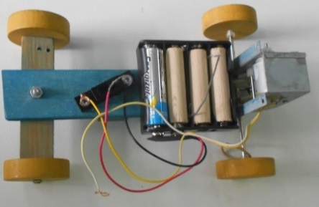 | Στη διπλανή εικόνα , παρατηρούμε μία διάταξη ηλεκτρικού αυτοκινήτου, με δυνατότητα σύνδεσης 1-4 μπαταριών. Αξιοποιώντας τις γνώσεις σας από τον τύπο της ταχύτητας  ( ενότητα 2.2, βιβλίο φυσικής β΄ γυμνασίου)  που έχετε διδαχθεί , προτείνετε μία έρευνα που μπορεί να πραγματοποιηθεί με βάση τη συγκεκριμένη πειραματική διάταξη.
Χρήσιμο υλικό :
https://el.wikipedia.org/wiki/%CE%A4%CE%B1%CF%87%CF%8D%CF%84%CE%B7%CF%84%CE%B1

Ανεξάρτητη μεταβλητή :
Εξαρτημένη μεταβλητή :
Σταθερές μεταβλητές : |  | Τύπος συνάρτησης :
Τίτλος έρευνας :

Άσκηση 3η:

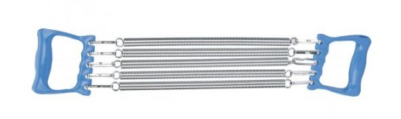 | Στο διπλανό σχήμα διακρίνουμε , ένα όργανο εκγύμνασης του στήθους που αποτελείται από 5 μεταλλικά ελατήρια σπιράλ , που με τη δύναμη που ασκεί ο/η γυμναζόμενος/η , δια μέσου των χειρολαβών, επιμηκύνονται . Αξιοποιώντας τις γνώσεις σας από τον νόμο του Ηοοκ ( ενότητα 3.1, βιβλίο φυσικής β΄ γυμνασίου) , προτείνετε μία έρευνα , που μπορεί να πραγματοποιηθεί με βάση το συγκεκριμένο όργανο γυμναστικής
Προσομοίωση : https://phet.colorado.edu/sims/html/hookes-law/latest/hookes-law_el.html
Χρήσιμο υλικό : https://el.wikipedia.org/wiki/%CE%9D%CF%8C%CE%BC%CE%BF%CF%82_%CF%84%CE%BF%CF%85_%CE%A7%CE%BF%CF%85%CE%BA

Ανεξάρτητη μεταβλητή :
Εξαρτημένη μεταβλητή :
Σταθερές μεταβλητές : | Τύπος συνάρτησης :
Τίτλος έρευνας :

